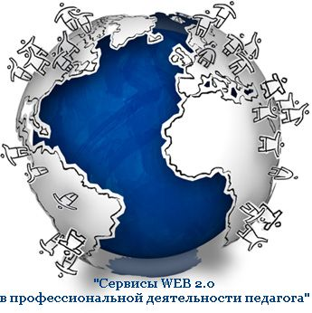
Информация о логинах и паролях участника тренинга «Социальные сервисы WEB 2.0 в профессиональной деятельности педагога»
Участникам тренинга рекомендуется распечатать этот документ и заполнять его по мере регистрации на различных сервисах. В целях соблюдения безопасности не рекомендуется использовать один и тот же логин и пароль для нескольких сервисов. Также не рекомендуется заполнение этого документа в электронном виде и сохранение его со всеми данными на компьютере.

Название сервиса | Адрес | Логин | Пароль
Google | http://www.google.ru/
Calameo | http://ru.calameo.com/
МоёМесто | http://moemesto.ru/
MindMeister | http://www.mindmeister.com/ru/home
Panoramio | http://www.panoramio.com/
Slide | http://www.slide.com/
Flickr | http://www.flickr.com/
Scribd | http://www.scribd.com/
SlideShare | http://www.slideshare.net/
Bubbl.us | http://bubbl.us/
Сарвики | http://wiki.saripkro.ru/

